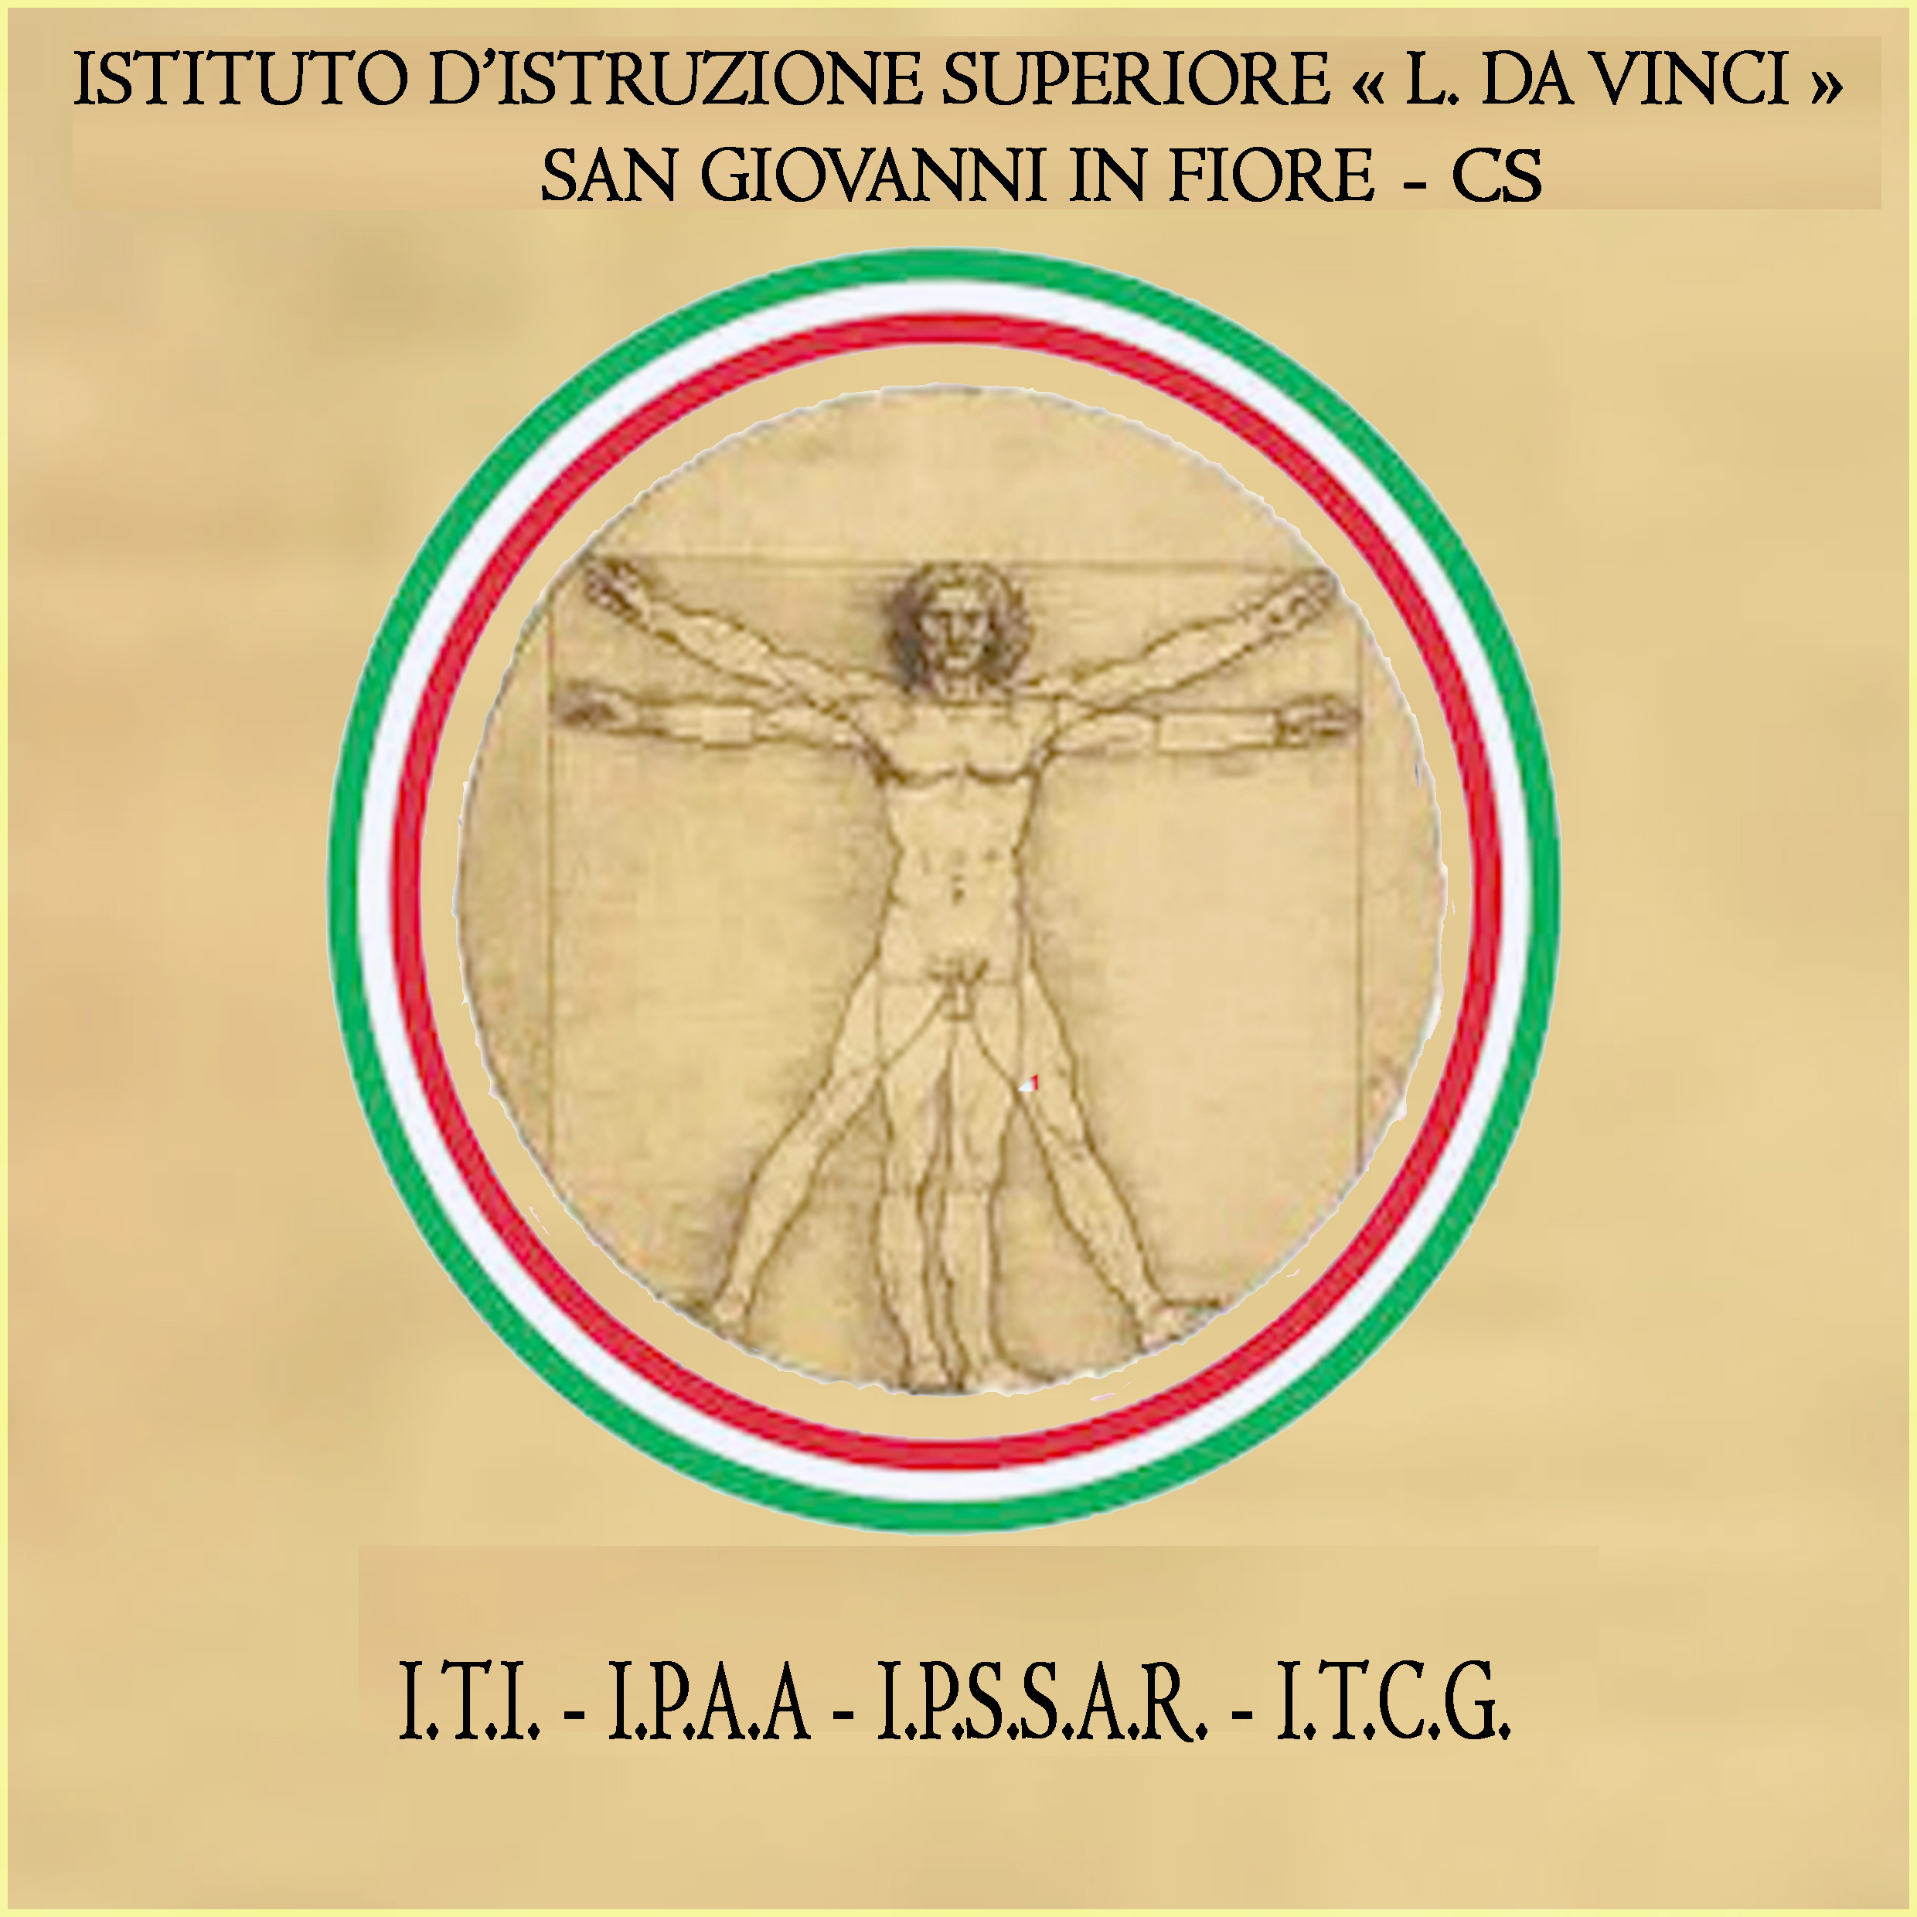
Via Delle Ginestre-87055 San Giovanni in Fiore (CS)
Tel. 09841861932- Email:csis07700b@istruzione.it -csis07700b@pec.istruzione.it

MODULO DI ADESIONE AI CORSI DI RECUPERO “ALUNNI GIUDIZIO SOSPESO”
A.S. 2018/19

In seguito all’individuazione da parte del consiglio della classe ……….. sez. ............. i genitori

dell’alunno/a …………………….…………………………………………………. comunicano
ADESIONE
NON ADESIONE

al seguente o seguenti corsi di recupero “Giudizio Alunni sospeso” attivati dalla scuola dal 15 al 31 luglio 2019 presso la sede centrale dalle 8.30 alle 13:30 secondo calendario affisso all’albo.
La domanda di iscrizione deve essere consegnata entro il 06/07/2019 presso l’Ufficio Protocollo della scuola.

Data Firma
___________________

